**Acc Geo 13.3/13.6 Review Name___________________**

**Label all angles in degrees & radians. Label the coordinates for each point on the unit circle.**

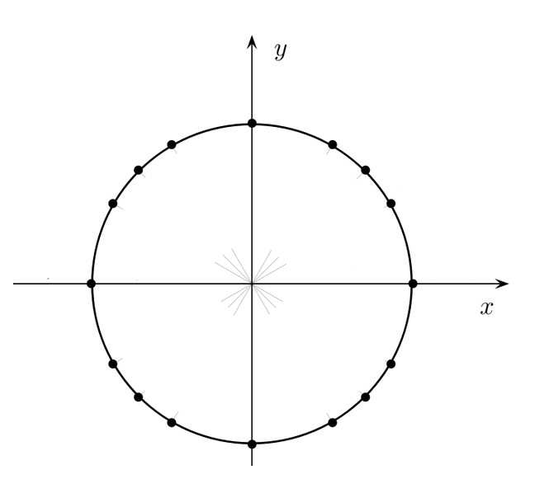

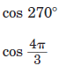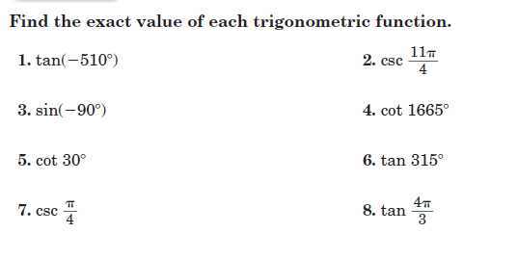

**3.**

**2.**

**1.**

**6.**

**5.**

**4.**



**10.**

**8.**

**7.**

**11.**

**13.**

**12.**



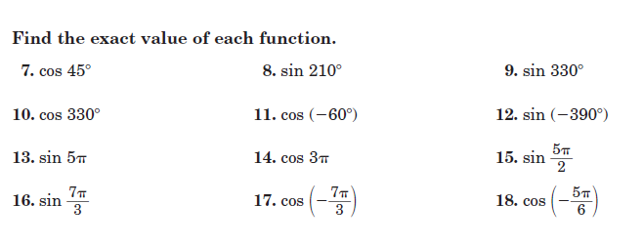

**16.**

**15.**

**14.**

**19.**

**18.**

**17.**

**22.**

**20.**

**25.**

**23.**

**21.**

**24.**

**28.**

$\cos{{30}^{o}+\cos{{60}^{o}}}$ $5\left(\sin{{45}^{o}}\right)(\cos{{45}^{o}})$ $\frac{\sin{{210}^{o}+\cos{{240}^{o}}}}{3}$

**26.**

**27.**

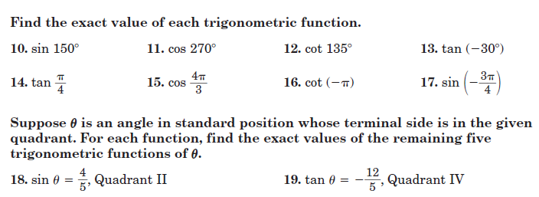

**30.**

**29.**